Əcnəbilərə və vətəndaşlığı olmayan şəxslərə ov etmək üçün icazənin verilməsi məqsədi ilə müraciətin və sənədlərin qəbulu

Bu xidmət vasitəsilə əcnəbilərə və vətəndaşlığı olmayan şəxslərə ov etmək üçün icazənin verilməsi məqsədi ilə müraciət və sənədlərin qəbulu mümkündür. Elektron xidmətdən istifadə etmək üçün https://www.e-gov.az – “Elektron Hökümət” portalına daxil olaraq Ekologiya və Təbii Sərvətlər Nazirliyi tərəfindən təqdim olunan elektron xidmətlər siyahasından “Əcnəbilərə və vətəndaşlığı olmayan şəxslərə ov etmək üçün icazənin verilməsi məqsədi ilə müraciətin və sənədlərin qəbulu” elektron xidmətinə daxil olmaq lazımdır.(Şək:1)

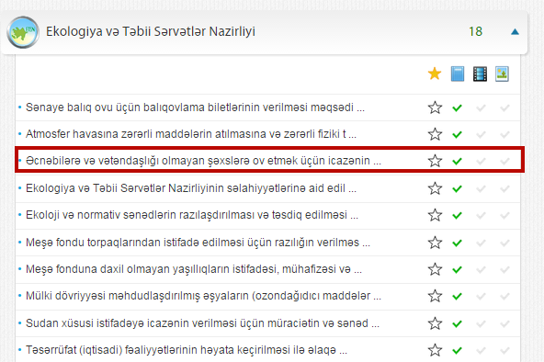
Şəkil:1
Elektron xidmətə daxil olduqdan sonra sistem istifadəçidən qeydiyyatdan kecməni tələb edir. Açılan pəncərədə istifadəçi ünvanı, ev telefonu, mobil nömrəsi, elektron ünvanı, şifrə və şifrənin təkrarı, təqdim olunan kodu daxil edərək “İrəli” düyməsini seçməlidir.(Şək:2)
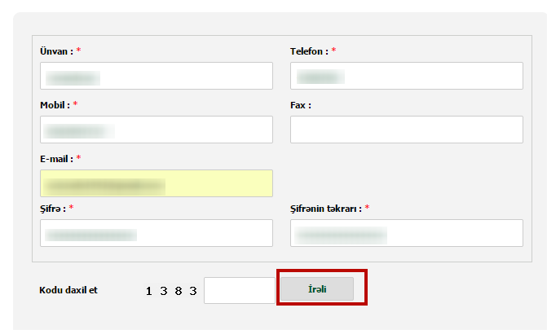
Şəkil:2
Növbəti mərhələdə istifadəçinin fiziki və ya hüquqi şəxs olaması həmçinin fəaliyyət növü haqqında məlumatlar sistemə daxil edilməlidir. (Şək:3)
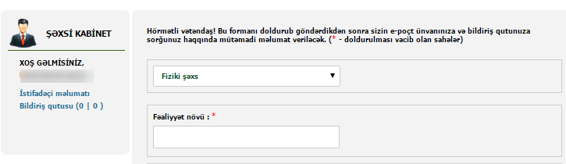
Şəkil:3

Daha sonra “Tələb olunan sənədlər” bölməsində elektron xidmətin göstərilməsi üçün ərizə, Azərbaycan Respublikasının ərazisində şəxsiyyətini təsdiq edən sənəd, ovçuluq bileti, ov silahının (odlu və ya soyuq) istifadəsinə dair Azərbaycan Respublikası Daxili İşlər Nazirliyinin müvafiq orqanları tərəfindən verilən icazə sənədi və s. sənədlər “Choose File” düyməsindən istifadə etməklə sistemə daxil edilməlidir. (Şək:4)

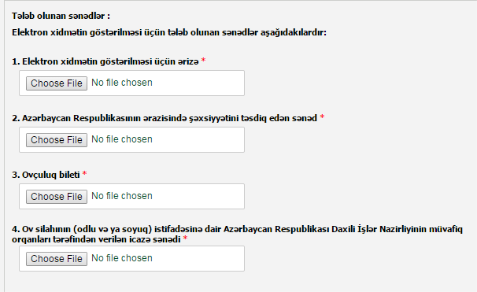
Şəkil:4

Sonda istifadəçi təqdim olunan kodu və müvafiq qeydi daxil edərək “Göndər” düyməsini seçərək yaradılmış elektron müraciəti Ekologiya və Təbii Sərvətlər Nazirliyinin müvafiq qeydiyyat orqanına göndərmiş olacaq.(Şək:5)

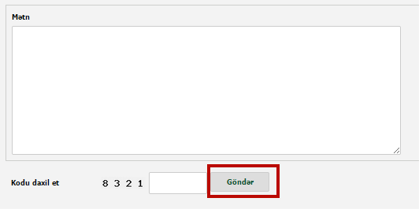
Şəkil:5

